NOTA EXTERNA NÚMERO 201433210469851 DE 2014
(abril 7)
Para: | Entidades Promotoras de Salud y demás entidades obligadas a compensar y administrador Fiduciario del Fosyga
De: | Dirección de Administración de Fondos de la Protección Social Oficina de Tecnologías de la Información y la Comunicación
Asunto: | Ajuste a Estructura 2.7 de la Nota externa número 5215 del 14 de diciembre de 2012.

En virtud de lo establecido por el artículo 21 del Decreto número 4023 de 2011 y por el artículo 2º de la Resolución número 609 de 2012, a continuación se realiza el siguiente ajuste a la estructura 2.7 “Estructura de datos para la presentación de prestaciones económicas al Fosyga” de que trata la Nota Externa 5215 de 2012, la cual quedará así:

2.7 Estructura de datos para presentación de prestaciones económicas al Fosyga.
Los siguientes campos de la estructura quedarán así:

Campo Nº | Nombre | Descripción | Longitud | Tipo de Campo
19 | Tipo de incapacidad | 1 = Inicial (hasta 90 días)  2 = Prórroga (de 91 hasta 180 días)  3 = Mayor a 180 días  4 = Cumplimiento fallo de tutela | 1 | Numérico
20 | Tipo de licencia | 1 = Maternidad  2 = Parto no viable  3 = Paternidad  4 = Parto prematuro  5 = Nacimiento múltiple  6 = Parto Prematuro y nacimiento múltiple.  7 = Proporcional (Acuerdo 414 de 2009).  8 = Proporcional (Acuerdo 414 de 2009) y parto prematuro.  9 = Proporcional (Acuerdo 414 de 2009), parto prematuro y nacimiento múltiple.  10 = Fallecimiento de madre (numeral 6 artículo 1° Ley 1468 de 2011).  11 = Proporcional (Acuerdo 414 de 2009) y nacimiento múltiple.  12 = Cumplimiento fallo de tutela. | 2 | Numérico

Nota. Cuando la EPS-EOC presente al Fosyga una licencia (campo 20) correspondiente al cumplimiento de un fallo de tutela, solamente deberá diligenciar los campos 1 al 20.

Los demás deberán generarse como campo vacío. Será responsabilidad de la EPS-EOC la custodia de los documentos y soportes que originaron el pago de la prestación económica mediante Fallo de Tutela. Para la corrección de estas prestaciones económicas aprobadas por el Fosyga, solamente podrá modificar la información de los campos 10, 11, 12, 13, 14 y 17 según corresponda.

Cuando la EPS presente al Fosyga cobro de licencias correspondientes al tipo 12 “Cumplimiento Fallo de Tutela” del Campo No. 20, deberá entregar junto con la estructura de datos la siguiente certificación:

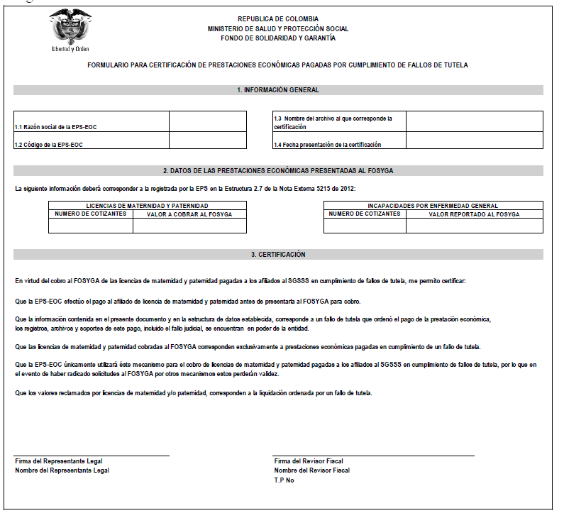

En el caso en que no se allegue la certificación, o esta sea inconsistente con lo reportado en la estructura de datos 2.7, las licencias serán glosadas en su totalidad por el Fosyga.
Los cambios establecidos para esta estructura aplicarán a partir del proceso de cobro de prestaciones económicas correspondiente al mes de junio de 2014, o sea del 20 de junio de 2014.

El Administrador Fiduciario de los Recursos de los Fosyga remitirá mensualmente a la Superintendencia Nacional de Salud los registros aprobados correspondientes a “Cumplimiento Fallo de Tutela “, para que este órgano de vigilancia y control dentro de sus competencias y si fuere necesario, realice las actuaciones administrativas a que haya lugar.

Cordialmente,
José Oswaldo Bonilla Rincón,
Director de Administración de Fondos de la Protección Social.

Dolly Esperanza Ovalle Carranza,
Jefe Oficina de Tecnología de la Información y la Comunicación (TIC).

(C. F.).

Nota: Este documento fue tomado directamente de la versión PDF del Diario Oficial 49.117 del martes 8 de abril del 2014 de la Imprenta Nacional (www.imprenta.gov.co)

